**Лабораторная работа**

***Программирование многоядерных архитектур***

***Цель работы.*** Использование интерфейса OpenMP для программирования простых многопоточных приложений.

***Методические указания.***

**1. Интерфейс OpenMP**

OpenMP – интерфейс прикладного программирования (API) для масштабируемых SMP-систем (симметричные мультипроцессорные системы) в модели общей памяти.

Исполняемый процесс в памяти может состоять из множественных нитей, которые имеют общее адресное пространство, но разные потоки команд и раздельные стэки. В простейшем случае, процесс состоит из одной нити, выполняющую функцию main. Нити иногда называют также потоками, легковесными процессами, LWP (light-weight processes). OpenMP основан на существовании множественных потоков в общедоступной памяти [3]. Схема процесса представлена на рисунке.

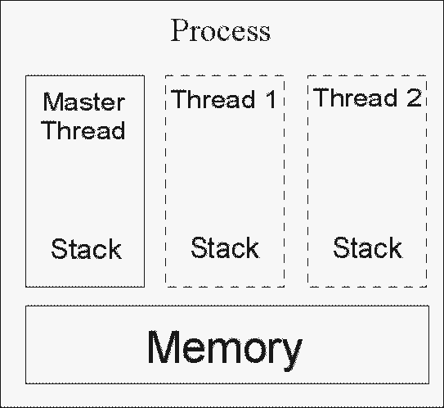

Рисунок 8.

Все программы OpenMP начинаются как единственный процесс с главным потоком. Главный поток выполняется последовательно, пока не сталкиваются с первой областью параллельной конструкции. Создание нескольких потоков (FORK) и объединение (JOIN) проиллюстрировано на рисунке.

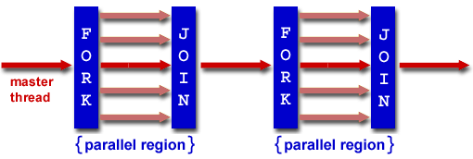

Рисунок 9.

**2. Примеры программ с использованием OpenMP**

**2.1. Определение и печать номера потока**

#include <omp.h>

#include <stdio.h>

void main ()

{

int nthreads, tid;

/* Fork a team of threads giving them their own copies of variables */

#pragma omp parallel private(tid)

{

/* Obtain and print thread id */

tid = omp_get_thread_num();

printf("Hello World from thread = %d\n", tid);

/* Only master thread does this */

if (tid == 0)

{

nthreads = omp_get_num_threads();

printf("Number of threads = %d\n", nthreads);

}

} /* All threads join master thread and terminate */

}

**2.2. Распределение работы**

#include <stdio.h>

#include <omp.h>

#define CHUNKSIZE 100

#define N 1000

void main ()

{

int i, chunk;

float a[N], b[N], c[N];

/* Some initializations */

for (i=0; i < N; i++)

a[i] = b[i] = i * 1.0;

chunk = CHUNKSIZE;

#pragma omp parallel shared(a,b,c,chunk) private(i)

{

#pragma omp for schedule(dynamic,chunk) nowait

for (i=0; i < N; i++)

c[i] = a[i] + b[i];

} /* end of parallel section */

}

**2.3. Использование секций**

#include <stdio.h>

#include <omp.h>

#define N 1000

void main ()

{

int i;

float a[N], b[N], c[N], d[N];

/* Some initializations */

for (i=0; i < N; i++)

{

a[i] = i * 1.5;

b[i] = i + 22.35;

}

#pragma omp parallel shared(a,b,c,d) private(i)

{

#pragma omp sections nowait

{

#pragma omp section

for (i=0; i < N; i++)

c[i] = a[i] + b[i];

#pragma omp section

for (i=0; i < N; i++)

d[i] = a[i] * b[i];

} /* end of sections */

} /* end of parallel section */

}

**2.4. Параллельная реализация одиночных циклов**

#include <stdio.h>

#include <omp.h>

#define N 1000

#define CHUNKSIZE 100

void main ()

{

int i, chunk;

float a[N], b[N], c[N];

/* Some initializations */

for (i=0; i < N; i++)

a[i] = b[i] = i * 1.0;

chunk = CHUNKSIZE;

#pragma omp parallel for shared(a,b,c,chunk) private(i) schedule(static,chunk)

for (i=0; i < n; i++)

c[i] = a[i] + b[i];

}

**2.5. Критические секции**

#include <omp.h>

void main()

{

int x;

x = 0;

#pragma omp parallel shared(x)

{

#pragma omp critical

x = x + 1;

} /* end of parallel section */

}

**2.6. Редуцируемые операции**

#include <omp.h>

#include <stdio.h>

void main ()

{

int i, n, chunk;

float a[100], b[100], result;

/* Some initializations */

n = 100;

chunk = 10;

result = 0.0;

for (i=0; i < n; i++)

{

a[i] = i * 1.0;

b[i] = i * 2.0;

}

#pragma omp parallel for default(shared) private(i) schedule(static,chunk) \ reduction(+:result)

for (i=0; i < n; i++)

result = result + (a[i] * b[i]);

printf("Final result= %f\n",result);

}

***Задание.***

1. В соответствии с вариантом задания реализовать алгоритм с использованием интерфейса OpenMP.
2. Защита лабораторной работы.

***Варианты.***

1. Скалярное произведение двух векторов.
2. Умножение матрицы на вектор.
3. Умножение матрицы на матрицу.
4. Решение системы линейных алгебраических уравнений методом Гаусса.

**Литература**

1. Спецификация инструкции cpuid для процессоров Intel <http://www.intel.com/Assets/PDF/appnote/241618.pdf>
2. Спецификация инструкции cpuid для процессоров AMD <http://support.amd.com/us/Embedded_TechDocs/25481.pdf>
3. Корнеев В.Д. Параллельное программирование кластеров // Новосибирск. НГТУ. 2008. – 312 с.